

CATALOGUE FORMATION

MASTER COM RH
Master Communication des organisations :
Parcours Communication et Ressources Humaines

Rentrée 2026/27

Sommaire
CONTACTS 3
Pédagogique 3
CFA 3
DATES ET INFO CLEFS 4
Prérequis/recrutement 4
Date de formation 4
Dates des réunions 4
Code RNCP et code diplôme 4
Tarif de la formation 4
PRESENTATION DIPLOME 5
Conditions d’admission 5
Objectifs de la formation 5
Les compétences acquises lors de la formation 5
Modalités d’organisation de la formation 5
Modalités d’évaluation et de sanction du diplôme 5
Durée de la formation 5
Informations diverses : 5
PROGRAMME DE LA FORMATION 6
Simplifié 6
Blocs de compétences 6
CALENDRIER DE LA FORMATION 6
MOYENS HUMAINS ET MATERIEL 6
FICHE RNCP 6

CONTACTS

Pédagogique
- Responsable pédagogique :
Vincent BRULOIS brulois@univ-paris13.fr
- Secrétariat pédagogique :
Khédidja KHAMADJ aissaoui.khedidja@univ-paris13.fr

Adresse du site de formation :
Université Sorbonne Paris Nord - Campus de Villetaneuse
99, avenue Jean-Baptiste Clément - 93430 Villetaneuse
CFA
- Conseiller formation : Loubna CHIKRI : loubna.chikri@cfa-union.org
Tél : 06.07.61.56.27
- Service financier : facturation-poe@cfa-union.org
- Référent handicap : Anna TOTH : anna.toth@cfa-union.org – Tél : 06.07.80.85.37
- Référent mobilité : Anna TOTH : anna.toth@cfa-union.org – Tél : 06.07.80.85.37

Adresse postale : CFA UNION 8 boulevard Dubreuil 91400 ORSAY
Informations complémentaires :
- SIRET : 411 973 431 000 33
- Code UAI : 091 20 21 C
- N° de déclaration d’activité : 11 91 07 881 91

DATES ET INFO CLEFS

Prérequis/recrutement
Les candidates à l’entrée dans le Master doivent être pourvus du diplôme requis (licence à l’entrée en M1, Master 1 à l’entrée en M2), ou équivalent. Ils et elles peuvent, ou non, avoir suivi une formation préalable en gestion des ressources humaines, et avoir ou non déjà une expérience de l’apprentissage. Une première expérience professionnelle est une condition indispensable dans le processus de sélection.
Les candidates doivent être âgés de moins de 30 ans à la date d’entrée dans la formation. Les candidates doivent être de nationalité française ou ressortissant d’un pays de l’Union européenne, ou disposer d’une autorisation de travail (et non d’étude) en France à titre d’apprentie salarié à temps plein.
La formation peut également être suivie en alternance en contrat de professionnalisation (d’une durée d’un ou deux ans).
Accès possible par validation des acquis professionnels (V.A.P.).
Candidature sur dossier et sur entretien : formulaire de pré-candidature et dossier à télécharger.
Candidater sur mon master : monmaster.gouv.fr
Mon Master est la plateforme nationale permettant de candidater en première année des formations conduisant au diplôme national de master.
Modalité d’accueil pour le public en situation de handicap : https://site.cfa-union.org/pages/handicap

Date de formation
Master 1ère année : Du 17/09/2026 au 30/09/2028
Master 2ème année : Du 17/09/2026 au 15/09/2027

Dates des réunions
Date réunion des candidats admissibles : N/C
Date de la rentrée universitaire : 17/09/2025

Code RNCP et code diplôme
Code RNCP : 38203
Code diplôme : 13532042

Tarif de la formation
Afin de connaitre le coût de formation pour votre entreprise d’accueil, merci de consulter la page suivante : https://site.cfa-union.org/pages/financement

PRESENTATION DIPLOME

Conditions d’admission
Les candidates à l’entrée dans le Master doivent être pourvus du diplôme requis (licence à l’entrée en M1, Master 1 à l’entrée en M2), ou équivalent. Ils et elles peuvent, ou non, avoir suivi une formation préalable en gestion des ressources humaines, et avoir ou non déjà une expérience de l’apprentissage. Une première expérience professionnelle est une condition indispensable dans le processus de sélection.
Modalité d’accueil pour le public en situation de handicap : https://site.cfa-union.org/pages/handicap

Objectifs de la formation

Le parcours Communication et ressources humaines a pour but de former des professionnels des ressources humaines et de la communication interne en entreprise. À cet effet, il se propose de leur donner des connaissances à la fois sur les enjeux de la fonction RH, du travail et de la communication interne, sur les transformations actuelles des entreprises, mais aussi de les initier à une analyse critique des organisations et des situations de travail. Cette visée se retrouve dans l’enseignement proposé, à la fois théorique et pratique. Le parcours présente ainsi deux niveaux : un premier visant à rendre l’étudiant opérationnel en milieu professionnel, un second permettant à l’étudiant d’acquérir un recul critique sur son activité et son environnement. Dans ce cadre, le contenu pédagogique délivré pendant deux ans s’articule autour de disciplines comme les sciences de l’information et de la communication, la sociologie des organisations, la psychologie de travail, l’anthropologie, l’économie et les sciences de gestion, le droit (du travail). Les étudiants sont sensibilisés aux dynamiques sociologiques, managériales et communicationnelles des organisations et développent des compétences qui leur permettent ensuite de mieux comprendre et d’analyser le fonctionnement des entreprises, le monde du travail et ses relations, tant individuelles que collectives. Ces besoins en termes de compétences sont clairement identifiés par les entreprises qui expriment des attentes relevant à la fois de l’opérationnel et du réflexif. Ceci explique le taux élevé d’insertion professionnelle des apprentis, qui sont majoritairement recrutés dans les 6 mois suivant la fin de la formation (en CDI, CDD ou en intérim). Les diplômées peuvent prétendre mener à bien des tâches d’expertise (réflexion, diagnostic, conseil, mise en œuvre, évaluation), mettre en place des projets d’actions et exercer des fonctions à responsabilités dans les entreprises.

Les compétences acquises lors de la formation
Dans le domaine spécifique des RH et de la communication interne, le master permet aux étudiant-es d’acquérir les compétences ou les capacités suivantes :
• Être capable de mener une analyse critique d’un sujet problématisé dans les domaines de la communication ou des RH
• Être en mesure de mettre en place des politiques de gestion des ressources humaines en maîtrisant les enjeux et les perspectives de la fonction
• Être opérationnel-le dans l’élaboration des actions de formation pertinentes en lien avec les métiers et les contextes de travail
• Être en mesure de mener un diagnostic, d’évaluer les actions mises en œuvre, d’identifier les limites et de proposer des améliorations
• Être capable de mener des projets et d’élaborer des stratégies de communication appropriées aux contextes de travail
• Maîtriser les outils théoriques et les méthodes du diagnostic sociologique de l’entreprise qui permettent d’analyser le travail, les processus RH et les réseaux de communication

Modalités d’organisation de la formation
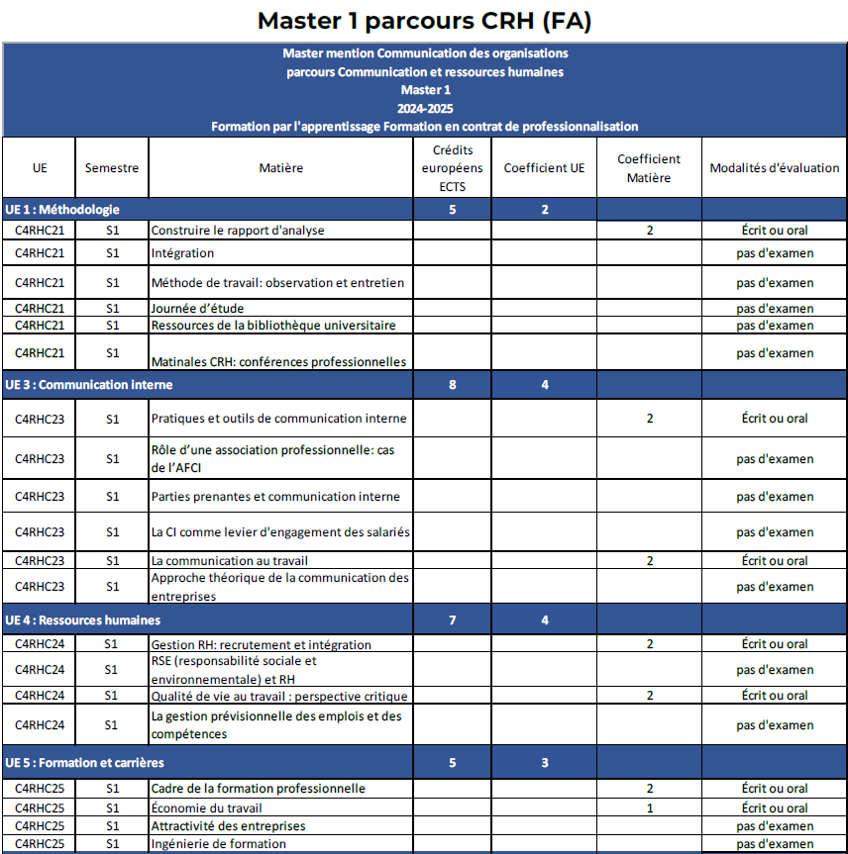
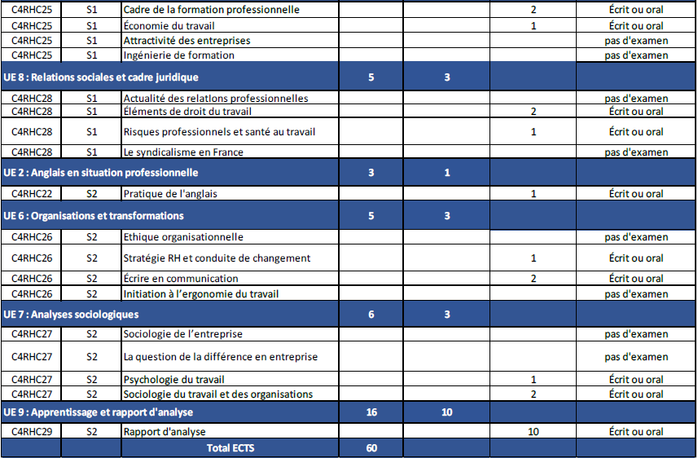

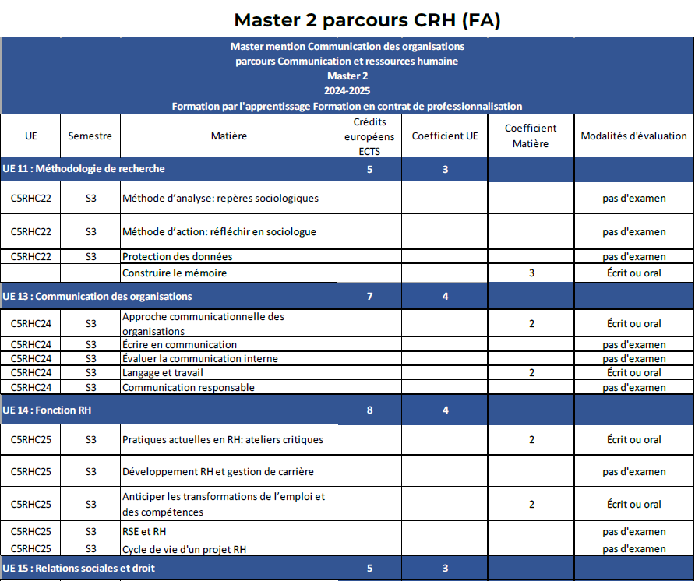
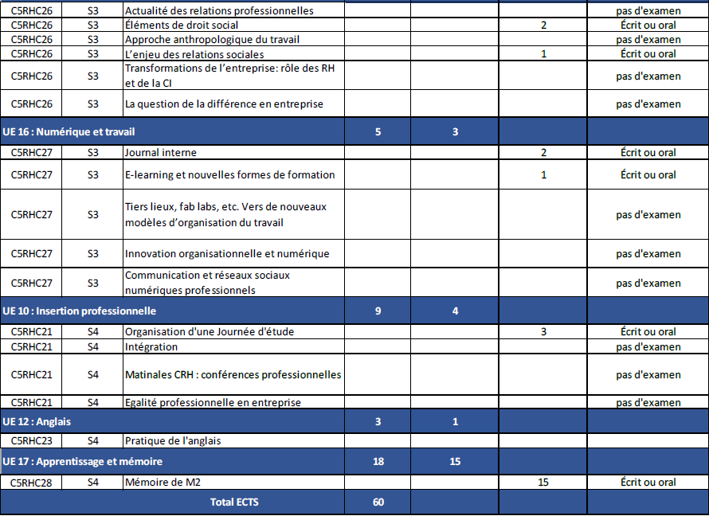

Modalité d’accueil pour le public en situation de handicap : https://site.cfa-union.org/pages/handicap

Modalités d’évaluation et de sanction du diplôme

Modalités et périodicité des évaluations des enseignements
Les responsables de parcours organisent auprès des alternant-es et selon leurs propres modalités d’évaluation le bilan des enseignements dispensés en fin de Master, afin de favoriser la prise en compte d’évolutions nécessaires. Sont également prises en compte les orientations suggérées par le Conseil de perfectionnement de la mention. Un-e alternant-e délégué-e est élu-e par année de formation pour représenter la promotion lors du Conseil de perfectionnement de la mention Communication des organisations.
Les droits et devoirs de l’apprenti(e) s’inscrivent dans le règlement intérieur de l’établissement et doivent respecter la réglementation en vigueur du droit de travail.
FRAUDE :
Toute fraude lors d’un contrôle constitue un délit sévèrement sanctionné.
En cas de fraude, de tentative ou de suspicion, l'enseignant responsable du contrôle prend toute mesure pour faire cesser la fraude ou la tentative de fraude sans interrompre la participation à l’épreuve du ou des candidats. Il saisit les pièces ou matériels permettant d’établir ultérieurement la réalité des faits. Il doit établir un procès-verbal circonstancié de l’incident, contresigné par les autres surveillants et par le ou les auteurs de la fraude ou tentative de fraude, lequel pourra faire l'objet d'une procédure devant la section disciplinaire de l'université en application du décret 92-657 du 13 juillet 1992, abrogé par le décret n° 2013-756 du 19 août 2013 – article 4 (V). En cas de refus de contresigner de l’étudiant, mention est portée au procès-verbal.
En cas de substitution de personne, ou lorsque l’auteur ou les auteurs de la fraude ou tentative de fraude suscitent des désordres dans la salle, ou lorsque des troubles affectent le déroulement de l’épreuve, le responsable de la salle en avise immédiatement les autorités universitaires compétentes qui peuvent prononcer l’expulsion des personnes en cause de la salle et solliciter, en cas de besoin, une intervention extérieure pour faire exécuter leur décision. La nature des troubles qui ont suscité la ou les expulsions est précisée au procès-verbal.
Il est rappelé que le cas de plagiat entraîne automatiquement une saisie de la section disciplinaire de l’université.
Lorsque la section disciplinaire a été saisie d’une fraude ou d’un flagrant délit de fraude, aucun certificat de réussite, diplôme ou relevé de notes ne peuvent être délivrés aux candidats impliqués avant que la formation de jugement ait statué sur leur cas.
La fraude sera portée à la connaissance de la directrice de l’UFR et de la directrice du Campus Fonderie de l’Image (avec toutes les pièces justificatives) qui pourra saisir le Président de l’Université pour soumission du cas à la commission disciplinaire de l’université.
Aucune validation de semestre, de validation d’ECTS, de passage au semestre suivant ou délivrance du diplôme ne pourra être prononcée avant que la formation de jugement ait statué.
Les sanctions sont prévues à l’article 41 du décret susvisé.

Durée de la formation

Master 1ère année : 438h
Master 2ème année 432h
Total : 870h/2 ans

Informations diverses :
Taux réussite N-1 : 100%
Taux rupture N-1 : 0%
Taux démission N-1 : 0%
Formation en présentiel/distanciel sous contrôle continu ou non

PROGRAMME DE LA FORMATION

Simplifié

Blocs de compétences
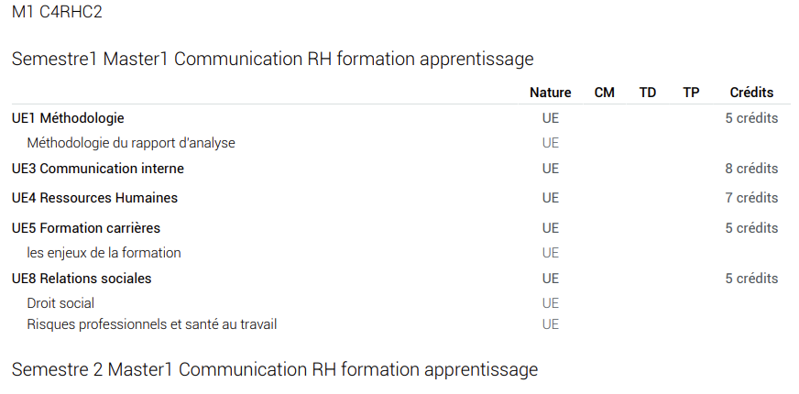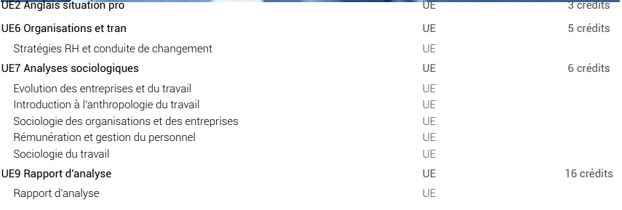
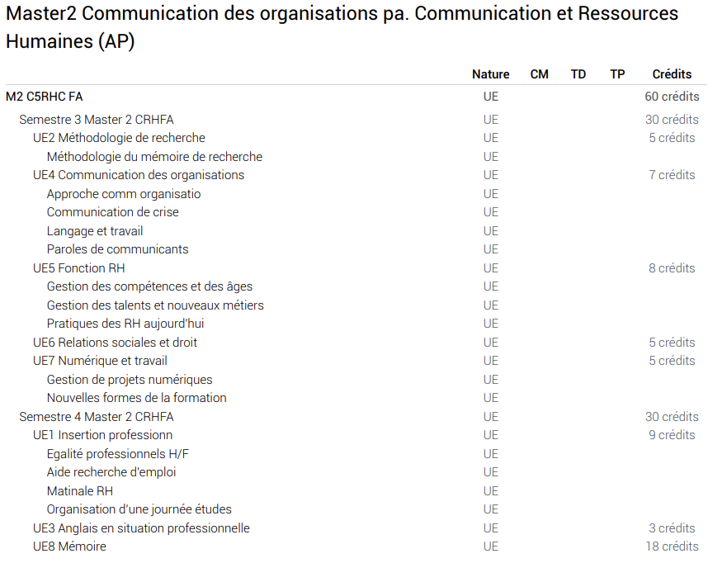

CALENDRIER DE LA FORMATION
Master 1ère année 2025-2026

Master 2ème année 2025-2026

MOYENS HUMAINS ET MATERIEL

Répartition enseignants-chercheurs, enseignants et intervenants professionnels

Les enseignements, dispensés par des enseignants-chercheurs et des professionnels (de la communication, des RH, de la formation, des juristes, des responsables syndicaux, etc.) visent à fournir un panorama précis des différentes facettes de la communication interne et de la vaste fonction RH dans une approche compréhensive. Les études de cas, les témoignages et les cours théoriques s’articulent de manière à permettre une progression pédagogique de chaque apprenti tout au long des deux années de formation.

Enseignants-chercheurs, enseignants, et enseignants du secondaire vacataires :40% Enseignants associés, enseignants vacataires : 60 %

FICHE RNCP
RNCP38203 - MASTER - Communication des organisations (fiche nationale)

